管理体系审核记录表
过程与活动、  抽样计划 | 涉及  条款 | 受审核部门：管理层 主管领导：肖仁敏 陪同人员：陶小丽 | 判定
 |  | 审核员：张心 审核时间：2021.11.11
 |  | 审核条款：
理解组织及其环境  #有影响的内、外部因素主要有哪些？  .对这些内、外部因素的相关信息进行监视和评审的情况如何？ | 4.1 | 公司制定有《内、外部环境风险和机遇分析表》，确定对公司有利的内外部环境因素有：公司全体员工的质量意识比较强，产品质量在同行业中比较领先。  对公司不利的内、外部因素有：市场竞争非常激烈，产品销售利润不断降低、员工成本增加。  公司通过业内展会、同行交流、工作例会、QQ、微信等进行内外部沟通，并定期进行评审，形成会议记录。  查见《内、外部环境风险和机遇分析表》  内部环境，人力因素，目前情况：人力资源充足，不利情况：部分岗位技能弱，整改决策：加强岗位培训； | 符合
理解相关方的需求和期望  #与组织质量管理体系有关的相关方有哪些？  .相关方有哪些要求？  .对相关方及其要求的监视和  评审如何？ | 4.2 | 公司确定的相关方有员工、银行、主管部门、供应商、客户等。  理解员工诉求的形式为谈心、会议等；理解银行等相关方的形式主要为电话沟通、上门拜访等；  员工关注的主要问题有工资、待遇、晋升机制、福利等，供应商关注的主要问题是回款时间等。  对相关方的要求的监视和评审的方法多样，通过QQ和微信等现代通讯手段是常用的便捷而又高效主要方法。  查见《相关方要求识别和控制》其中相关方：有员工、银行、主管部门、供应商、客户等。  顾客的需求和期望：产品质量符合顾客要求、及时交货、价格合理、服务及时、通过ISO9001:2015。  监测指标：产品一次检验合格率、产品按期交付率、顾客满意度等。 | 符合
确定QMS范围  #质量管理体系的边界和范围。是否形成文件？是否考虑了各种内外部因素、相关方要求及其产品或服务？质量标准是否存在不适用于该范围的情况？若有,是否说明理由？若有理由,是否合理？ | 4.3 | 公司申请的质量管理体系的范围为: 机械设备（打标机、焊接机、清洗机）的生产  注册地址：重庆市北碚区蔡家岗镇新茂路1号(自贸区)  生产/经营地址：重庆市北碚区城南云逸路17号  经识别，组织依据ISO9001：2015版标准的要求建立、实施、维护质量管理体系，符合标准要求。 | 符合
QMS及其过程  #是否按照标准的要求，建立、实施、保持和持续改进质量管理体系？所需的过程包括哪些？是否形成必要的文件化信息以支持过程运行？是否必要的文件化信息作为运行证据？ | 4.4 | 公司按照ISO9001:2015标准的要求，建立、实施、保持和持续改进质量管理体系，策划质量手册、程序文件、作业文件，包括所需过程及其相互作用，制定有风险管理控制办法，确定产生非预期的输出或过程失效对产品和顾客满意带来的风险，以及应对措施。  组织制定有管理评审控制程序，定期进行体系评审，必要时变更过程，以确保过程持续产生公司期望的结果。  经现场确认，生产过程中关键过程：组装、调试。  特殊过程：无，外包过程：机壳体加工。 | 符合
领导作用和承诺/5.1.1总则  #最高管理者通过哪些活动证实其对质量管理体系的领导作用和承诺？ | 5.1 | 总经理：肖仁敏 组织代表：陶远忠  公司总经理承诺建立、实施、保持和改进QMS，并对QMS的有效性负责。并组织落实其管理职责内的各项工作。  最高管理者组织公司相关人员并制定了质量方针和质量目标，并与组织环境相一致，与组织的战略方向一致。  根据总经理的谈话沟通，组织的质量管理体系要求已渐渐融入组织的业务过程中。  组织已使用过程方法和基于风险的思维进行体系的运行。  最高管理者针对体系的运行，提供了所需的资源。  向全公司强调遵守法律法规、质量管理、符合质量管理体系的要求及达到顾客满意的重要性。  形成制度化，把质量目标进行层层分解落实到各部门，规定了定期检查落实的情况。  不断强调负责人制度，并制定了各部门负责人的职责、权限，并在全公司宣贯。  基本符合要求。 | 符合
以顾客为关注焦点  #最高管理者通过哪些活动证实其以顾客为关注焦点的领导作用和承诺？ | 5.1.2 | 公司从采购、生产、销售、售后服务各个环节注重培养员工顾客满意的意识，领导对顾客满意比较关注，认识到没有顾客就没有公司的市场。  公司在各个方面努力提高顾客满意率。注重服务和企业形象。努力寻求顾客满意。 | 符合
方针（含制定/沟通） | 5.2 | 公司的质量方针是：  “ 质量第一，用户至上；持续改进，服务周到”  公司建立的质量方针基本满足标准各项承诺的要求，基本能为质量目标的制定提供框架，基本符合要求。  主要通过日常工作会议、口头交流等将质量方针的要求向全员传达和灌输，确保员工增强顾客满意和守法意识。 | 符合
岗位/职责/权限  #组织内的岗位设置如何？  职责和权限如何得到分派、沟通和理解？ | 5.3 | 公司在建立管理体系之初，对各部门的职责权限进行了划分，在质量手册中确定了公司组织机构图，策划：综合部、生产部等部门，对应每个部门有职能分配表，在5.3职责和权限中对各部门职责权限进行了规定，各部门基本清楚其职责，文件描述职责与实际基本符合。  公司策划有《风险和机遇的应对措施》，考虑到4.1所描述的因素和4.2所提及的要求，确定需要应对的风险和机遇包括：人力资源风险、设备风险管理、采购风险控制、策划能力风险控制、公共设施风险控制及短交期风险控制以及其他风险控制。  组织发生变更时能保持体系的正常运行和完整性； | 符合
应对风险和机遇的措施  （含6.1.1和6.1.2）  #确定的需应对的风险和机遇有哪些？  .策划应对风险和机遇的措施有哪些？  .如何整合并实施这些措施？  .如何评价这些措施的有效性？  .措施是否与风险和机遇的影响程度相适应？ | 6.1 | 公司策划并批准实施《风险和机遇分析表》，内容包括风险类型、风险因素、应对机遇及措施、现行控制方法、涉及的场所及部门等；  查见《风险和机遇评估分析表》：  - 类型：外部因素；  类别：竞争风险公司目前的主导产品在市场占有率和领先趋势比较明显，，影响公司的领先优势。机遇：竞争加剧，发展压力大，但也会带来新的发展机遇。  应对机遇及措施：及时关注公司产品市场的情况，收集信息及时调整，保持公司产品的竞争力。  针对外部因素，还分析了市场、原材料、文化、社会经济、法律法规的变化等。  - 类型：内部因素；  类别：人力资源风险：公司目前人员，被外单位吸引离开的情况还是存在，人员在素质上参差不齐，加上绩效考核不能落实，会对工作完成质量造成不好的影响。机遇：公司目前主要人员比较稳定，各项绩效能顺利开展，为公司发展提供一个比较好的基础。  应对机遇及措施：各部门应及时关注员工的心态变化，注意工作方式，创造良好的工作环境，提高员工的归属感。  针对内部因素，还分析了财务状况、人力资源、基础设施等。  应对风险和机遇的措施与其对于产品和服务符合性的潜在影响相适应。 | 符合
质量目标及其实现的策划（含6.2.1/6.2.2） | 6.2 | 公司的质量目标为：  产品一次检验合格率≥98%；  产品按期交付率≥98%；  顾客满意度95分以上  查见2021.7月—2021.9月《质量目标分解考核统计表》  产品一次检验合格率98%；  产品按期交付率100%  顾客满意度为96分  达到了既定目标，公司的上述质量目标与公司的质量方针保持了一致，包括了满足产品要求所需要的内容，可以测量。  经核查，公司已将质量目标分解到各职能部门，制订了各部门的质量目标，基本能结合各部门工作实际，符合要求。提供有公司及各部门质量目标分析统计报告，实施情况具体见各部门审核记录。  公司建立的文件化的质量管理体系基本保持未变，保持了质量管理体系的完整性、一致性，持续满足了质量管理体系的要求。 | 符合
变更的策划 | 6.3 | 查，公司的质量管理体系要求：当公司质量管理体系变更时，应考虑：  1.变更的目的及潜在后果；  2.体系的完整性；  3.资源的可获得性；  4.责权的分配和再分配等因素。  经查：公司管理体系暂无变更。 | 符合
总则 | 9.1.1 | 对整个质量管理体系过程进行的监视和测量，主要通过内审、管理评审对生产过程进行监视，通过质量目标的定期考核对目标完成情况进行监测，产品生产过程中主要通过操作人员自检，专职检验员对产品进行复检分析，抽检等进行控制，详见检查记录。通过日常与顾客沟通，反馈问题等来实现对整体情况的掌控，对日常发现的问进行改进等。 | 符合
管理评审  9.3.1总则  9.3.2管评输入  9.3.3管评输出 | 9.3 | 查，公司的质量体系策划了管理评审的管理要求。  查，管理评审记录：  本次评审时间：2021.09.25（上次管理评审时间为：2020年09月28日，未超过12个月，符合策划要求）  主持人：总经理  提供管理评审会议签到表。  管理评审的输入资料主要是各部门提供的工作总结，内容比较笼统，已与负责人口头提出。  查，管理评审输入资料：各部门工作报告，主要内容涵盖了公司质量方针、目标适宜性，质量目标完成情况报告，公司质量管理体系运行实施情况，取得的成绩，资源状况，服务质量状况，过程控制情况，采取纠正和预防措施情况，顾客满意情况，公司全员质量意识、法规意识和顾客满意意识、组织机构和资源配置情况、体现改进建议、内审结果、与QMS相关的内、外部因素变化、有关QMS绩效和有效性的信息、资源的充分性、应对风险和机遇采取措施有效性、改进的机会，对上次管理评审的跟踪措施的验证情况等。  输入内容基本满足输入要求。  查管理评审输出：  提供有《管理评审报告》：  公司的质量方针、质量目标和质量管理体系基本是适宜、充分、有效的，能以防止不合格来满足顾客要求，符合相关法律法规的要求和规定，能够贯彻我公司的质量方针，实现我公司的质量目标，已建立了自我发现问题和持续改进质量管理体系有效性的机制。  公司经过生产，目前产品已按要求提交客户。经过严格的检验，所有产品均符合标准及客户订货要求。目前暂不需要改进。  本公司按照ISO9001：2015标准要求，为公司产品生产及检验配备了相应的硬件设备。目前，不需要增加设备。  对上次管理评审提出的改进措施进行验证，已经实施培训并评价有效。  提出改进需求：  加强生产工艺技术培训，提高员工的生产技术水平。  查看管理评审改进建议实施计划表及培训记录表，已经于2021.9.26日对生产部的技术员工进行了培训，并对培训有效评价。  管理评审结论：本公司的质量管理体系，基本上是适宜的、充分的和有效的。 | 符合
总则 | 10.1 | 公司制定系列程序文件《管理评审控制程序》、《不合格品控制程序》及《内部审核控制程序》《纠正预防措施控制程序》，对持续改进的过程予以规定，以实现质量管理体系及产品符合性的持续改进。持续改进的过程包含持续改进的提出、立项、不合格的原因的分析、纠正措施的确定、跟踪和评价及负责部门和人员职责等。  公司通过质量方针、目标的达成分析、内部质量审核结果、数据资料统计分析、纠正和预防措施和管理评审等方式，以推动质量管理体系的持续改进。 | 符合
持续改进 | 10.3 | 公司主要按策划的质量手册、程序文件等实施运行，主要采用内审、管理评审、数据分析、纠正和预防措施、质量方针和目标等来实现对质量管理体系的改进，另外主要通过日常工作中发现的问题及时予以调整解决来实现。 | 符合
范围的确认，资质的确认，法律法规执行情况，重大质量事故，及顾客投诉和质量监督抽查情况。 |  | 现场确认，公司质量管理体系覆盖范围：机械设备（打标机、焊接机、清洗机）的生产。 提供营业执照（三证合一），检查有效，经营范围包含认证范围。公司严格执行国家及行业标准和法律、法规要求。  2020年11月至今，公司没有顾客的重大产品质量投诉，通过顾客满意度调查，顾客对公司提供的产品普遍反映较好。体系运行以来，顾客对质量反应良好，没有重大质量问题和投诉。现场查见认证证书、标志的使用无违规使用情况，体系变动情况：无。  上次不符合发生在生产部7.1.5条款。经本次现场验证，未再发生类似不符合情况，经验证整改有效，见7.1.5记录。  2021年来职能部门未对该公司产品进行监督抽查情况. | 符合

说明：不符合标注N
管理体系审核记录表
过程与活动、  抽样计划 | 涉及  条款 | 受审核部门：综合部 主管领导：陶小丽 陪同人员：陶远忠 | 判定
 |  | 审核员：张心 审核时间：2021.11.11
 |  | 审核条款：
岗位/职责 /权限  #组织内的岗位设置如何？  职责和权限如何得到分派、沟通和理解？ | 5.3 | 查组织编制了《部门职责》等  体系文件中已经明确了综合部的部门职责，具体为：  1）贯彻执行公司的质量方针和目标；  2）完成本部门的质量目标；  3）公司质量管理体系文件的管理；  4）负责公司人力资源培训计划的制定，各部门培训计划的审批及监督实施，并负责培训效果的评估；  5）负责收集外部沟通的信息；  6）在公司领导下做好安全管理工作，增强安全意识；  7）负责内部审核工作；  8）负责协助总经理组织管理评审工作；  9）负责体系运行过程的监督检查工作；  。。。。。。  部门职责清楚，描述符合部门实际情况。 | 符合
质量目标及其实现的策划  （含6.2.1/6.2.2） | 6.2 | 综合部负责人：陶小丽  查《部门质量目标测量报告》  测量时间：2021年7月-9月  培训计划及时完成率 100% 实测：100%  查2021年培训计划及培训记录，均按照培训计划执行实施并进行记录的保存。  质量目标覆盖相关职能、层次和过程，质量目标与质量方针保持一致  基本符合要求。 | 符合
分析和评价  #组织如何分析和评价监视和测量获得的数据和信息？  .是否利用分析结果予以评价：  a）产品和服务的符合性；b）顾客满意程度；  c）质量管理体系的绩效和有效性；  d）策划是否得到有效实施；  e）针对风险和机遇采取措施有效性；  f）外部供方的绩效；  g）质量管理体系改进的需求。 | 9.1.3 | 1.质量手册及相关文件中对收集产品、过程、体系数据的范围、类型、统计方法进行了规定。  2.查顾客满意度调查表：公司2021年9月以问卷形式对顾客进行了满意度调查，共计发放3份，回收3份。对公司的服务、质量、交付等项进行打分。查《顾客满意程度调查表》对满意度进行了统计；通过统计顾客满意率为96分。  3.查质量目标统计等记录，公司2021年7月至2021年9月数据统计的结果为：  培训计划及时完成率 100%  产品一次检验合格率98%；  产品按期交付率100%  顾客满意度为96分  不合格品控制率为100%  生产设备完好率100%  。。。。。。  4.查《管理评审资料》对过程和产品的特性及趋势、供方、顾客满意、产品的符合性进行了分析，均较满意。  根据组织提供的相关文件资料，数据分析深度不够，缺乏实质性的支持性数据文件，现场已经口头提出。 | 符合
内部审核  (含9.2.1和9.2.2) | 9.2 | 编制有《内部审核控制程序》，程序中规定公司确定质量管理体系覆盖的每年（12个月）至少接受一次涉及所有条款活动的内部审核。  提供有年度内部审核计划包括审核目的、范围、依据、频次、审核方式、审核日程安排。  本次审核时间：2021年09月15日（上次内审时间为2020年09月20日，未超过12个月，符合策划要求）  范围：公司质量体系覆盖的各部门、所有过程。  审核组组成：肖仁波（生产部）A 审核人员：陶小丽（综合部）B 组长：肖仁波  查公司内审员经培训、内审员授权书，内审员基本能满足内审的能力要求；  查《管理层审核检查表》，《生产部审核检查表》，《综合部审核检查表》等，审核过程及条款基本齐全，未出现审核本部门情况。  对应有按审核计划实施审核的现场审核检查表，有审核条款、审核项目及审核记录，有基本内容，但记录较为简单。  查，《内部管理体系审核报告》，审核结论：公司质量管理体系基本符合ISQ9001：2015质量管理体系要求，且运行有效。  此次共开据《内审不符合项报告》1份，涉及供销部9.1.2条款，不符合事实描述“未提供对9月进行的3份顾客满意度调查实施分析评价的证据。”查不符合报告，对不符合项进行了分析，并制定了纠正措施，并进行了验证，不符合纠正措施已经关闭。  提供有《内部审核报告》查，审核结论：公司质量管理体系的建立符合标准要求、实施有效。  通过内部审核，公司质量管理体系的建立实施是有效的，符合标准要求。  公司内审基本符合要求。 | 符合
不合格和纠正措施（含10.2.1和10.2.2） | 10.2 | 公司制定《纠正预防措施控制程序》，实施纠正措施，消除不合格的原因，以防止其再发生。在程序文件中规定了对不合格品的处理要求，不合格品处理程序和机构健全。现场提供有不合格品处置单。  抽查不合格品处置记录：  提供有《纠正和预防措施处理单》1份  责任部门：生产部 2021.09.15  不合格描述：未提供对9月进行的3份顾客满意度调查实施分析评价的证据  原因分析：相关人员工作疏忽且对标准及相关程序文件理解不够。  纠正措施：对供销部工作人员进行9.1.2标准及相关程序文件的培训；对该次顾客满意度调查进行评价分析并保持记录。  实施情况：已对人员进行了标准及程序文件的培训，按要求对本次满意度调查进行了分析评价并形成了顾客满意度调查分析报告。  验证及有效性评价：实施完毕，措施有效。  验证人：陶远忠 2021.09.16  纠正措施实施基本有效。 | 符合
说明：不符合标注N

管理体系审核记录表
过程与活动、  抽样计划 | 涉及  条款 | 受审核部门：供销部 主管领导：杨春香 陪同人员：陶小丽 | 判定
 |  | 审核员：张心 审核时间：2021.11.11
 |  | 审核条款：
岗位/职责 /权限  #组织内的岗位设置如何？  职责和权限如何得到分派、沟通和理解？ | 5.3 | 查组织编制了《岗位职责》等  体系文件中已经明确了供销部的岗位职责，具体为：  1）贯彻执行公司的质量方针和目标；  2）完成本部门的质量目标；  3）负责收集外部沟通的信息；  4) 负责公司合同评审工作，负责顾客满意度的调查。  5） 负责原材料的采购；负责对供方的评价。  。。。。。。  部门职责清楚，描述符合部门实际情况。 | 符合
质量目标及其实现的策划  （含6.2.1/6.2.2） | 6.2 | 查《部门质量目标分解表》该部门的质量目标为：  顾客满意度为95以上  合同评审率100%以上  产品按期交付率≥98%  采购物资合格率100%  查2021年7月-2021年9月《部门质量目标完成情况统计表》对部门目标进行考核，综合完成情况为：  顾客满意度为95以上 实测：96分  合同评审率100%以上 实测：100%  产品按期交付率≥98% 实测：100%  采购物资合格率100% 实测：99%  基本达到目标要求  目标量化情况良好。质量目标缺乏指标实际完成的实证性资料。已跟负责人沟通。 | 符合
顾客沟通 | 8.2.1 | 组织按质量手册制定并实施顾客沟通的要求，综合部采用上门拜访、报告、电话、网络等方式与顾客进行沟通。了解客户要求的产品的相关信息；问询、合同或订单的处理，包括对其修改；顾客反馈，包括顾客抱怨；当有重大异常时，制定有关的应急措施及客户特定的要求； | 符合
与产品和服务有关要求的确定  #产品和服务的要求规定是否含:  1）适用的法律法规要求；  2）组织认为的必要要求。  对于提供的产品/服务，组织声称的要  求有哪些？是否满足？ | 8.2.2 | 组织编制的质量手册规定，对市场进行调研，定向顾客提供的产品和服务的要求，从以下几个方面以合同、订单的形式来确定与服务有关的要求：  （1）顾客对产品规定的要求,包括产品内容、技术、进度和费用要求及后期服务要求；  （2）与产品有关的法律、法规要求；  （3）公司确定的其他附加要求；  抽销售合同：  1、顾客：武汉永印激光科技有限公司  销售产品：激光清洗机 CK-YLP-100W 1台  签订时间：2021-05-18  合同明确了产品名称、规格型号、计量单位、数量、单价、交货日期、结算、违约等。  2、顾客：武汉金特镭激光科技有限公司  销售产品：手持式激光焊接机 CK-YLP-1500W 1台  签订时间：2021-05-30  合同明确了产品名称、规格型号、计量单位、数量、单价、交货日期、结算、违约等。  3、顾客：重庆承锋智能装备有限公司  销售产品：激光打标机4和1 1台  签订时间：2021-09-16  合同明确了产品名称、规格型号、计量单位、数量、单价、交货日期、结算、违约等。  。。。。。。。。。  产品和服务的要求规定基本符合要求。 | 符合
与产品和服务有关要求的评审 | 8.2.3 | 为了明确与产品有关的要求，确保公司有能力满足顾客要求；组织编制了《与顾客相关过程控制程序》规定：在公司向顾客做出提供产品的承诺之前对产品有关要求进行了评审。  询问负责人，均与顾客签订产品合同、订单，在签订前进行合同评审。  抽查:《客户要求评审确认记录表》  2021-09-16 签订的《产品销售合同》  顾客名称：重庆承锋智能装备有限公司  产品名称：激光打标机4和1  评审内容：产品质量、产品技术要求、产品数量、交货期、交货方式等信息  评审签字人：肖仁波、陶远忠、陶小丽 评审结论：同意签订此合同 批准人：肖仁敏  评审时间：2021年9月14日（合同签订前）  2021-05-18签订的《产品销售合同》  顾客名称：武汉永印激光科技有限公司  产品名称：清洗机  评审内容：产品质量、产品技术要求、产品数量、交货期、交货方式等信息  评审签字人：肖仁波、陶远忠、陶小丽 评审结论：同意签订此合同 批准人：肖仁敏  评审时间：2021年05月16日（合同签订前）  。。。。。。。。  查其他合同均在签订前进行了评审  基本满足要求。 | 符合
产品和服务要求的更改策划，若产品和服务要求发生更改，相关的文件是否得到修改？相关人员是否知道已更改的要求？ | 8.2.4 | 负责人讲：2021.11至今，没有发生合同更改的情况，如果需要更改，需对更改内容重新评审。并将变化的要求及时通知有关人员。
交付后活动 | 8.5.5 | 公司明确服务相关交付后活动的安排及管控要求，包括满足以下各项内容要求。如:  a）法律法规要求；  b）与服务相关的潜在不期望的后果；  c）其服务的性质、用途；  d）顾客要求；  e）顾客反馈。  此外，也包括：交付后活动可能含的担保条款所规定的相关活动，诸如合同规定的运输服务、售后服务等。  与负责人沟通确认：产品运输根据客户距离的远近，采取物流运输的方式。公司有售后技术服务人员24小时提供技术支持，并对客户提出的问询、投诉进行及时的回复及解答。定期对客户进行满意度的回访。按合同约定如设备正式验收通过后，运行一年之内出现设备故障，24小时内做出响应，48小时到达客户现场，及时排除故障，并承担修理、调换或退货后支付实际费用。售后服务内容在合同或标书内有策划和约定。  询问负责人及现场查看记录已基本满足交付后活动的要求。 | 符合
顾客满意 | 9.1.2 | 1、公司编制了《与顾客相关过程控制程序》，规定了监测、获取和利用顾客满意信息的方法。包括问卷调查，直接沟通、数据分析等。  2、公司主要通过日常口头交流、电话回访、定期发放《顾客满意程度调查表》等形式来收集了解顾客是否满意的信息。提供有《顾客满意程度调查表》2021年9月的调查表共3份，回收3份 ：  --调查内容包括：质量、性能、价格、交期、服务等.  -客户对质量、性能、价格、交期等项都比较满意。  --统计分析结果：96分（已实现既定目标）  公司负责人讲：通过本次对3家顾客进行满意度调查，从统计结果可以看出，顾客对公司的交货准时度及准确性等都比较满意。负责人讲，后续将加强顾客沟通，协调各部门做出工作，争取在满意度上更上一层。  公司现目前没有发生客户流失或重大质量投诉的现象。 | 符合
说明：不符合标注N

管理体系审核记录表
过程与活动、  抽样计划 | 涉及  条款 | 受审核部门：生产部 主管领导：肖仁波 陪同人员：陶小丽 | 判定
 |  | 审核员：张心 审核时间：2021.11.11
 |  | 审核条款：
岗位/职责 /权限  #组织内的岗位设置如何？  职责和权限如何得到分派、沟通和理解？ | 5.3 | 查《岗位职责》，已经明确了生产部的岗位职责，具体为：  主要职责如下：  - 负责组织产品实现过程的策划及控制；  - 负责生产过程中的技术指导和不合格的控制。  - 负责对本公司生产、监视和测量设备的管理工作；  - 负责来料及生产产品的检验工作  ………  部门负责人熟悉本部门职责。 | 符合
质量目标及其实现的策划  （含6.2.1/6.2.2） | 6.2 | 查《部门质量目标分解表》该部门的质量目标为：  不合格品控制率为100%  产品一次检验合格率≥98  生产设备完好率100%  查2021年7月-2021年9月《部门质量目标完成情况统计表》对部门目标进行考核，综合完成情况为：  不合格品控制率为100%  产品一次检验合格率98%  生产设备完好率100%  目标考核达到既定要求  目标量化情况良好。质量目标缺乏指标实际完成的实证性资料。已跟负责人沟通。 | 符合
监视和测量资源 | Q7.1.5 | 查监视和测量设备台账，公司的监视和测量设施设备主要是游标卡尺、千分尺、激光功率计、万用表、绝缘电阻表等，能保证产品的检测要求。  查在用检具的校准证书，能提供以上检具的有效校准证书，上次不符合经本次审核验证得到整改。（详见校准证书扫描件）
运行策划和控制 | 8.1 | 公司主要产品：机械设备（打标机、焊接机、清洗机）的生产  公司产品执行标准：《一般公差、未注公差的线性和角尺寸的公差值》 GB/T1804-2000、《形状和位置公差 未注公差值》等及客户技术要求。  生产部负责产品实现和服务提供的策划，策划输出的具体结果包括以下内容：  a）确定产品和生产的要求；--标准、合同、客户技术要求。  b）建立过程准则以及产品和服务的接收准则；---检验规范、作业指导文件  c）确定符合产品和服务要求的资源；---生产工艺流程图  d）按照准则实施过程控制；---生产和服务过程监控  e）保持、保留必要的文件和记录。---文件和质量记录  ---策划输出经过评审及跟进、必要的更改控制及批准等以适合组织的运行需要。  ----外包过程：壳体加工；  ----特殊过程的识别：无；关键过程：组装、调试  -----经确认：暂无策划的更改。 | 符合
产品设计与开发 | 8.3 | 8.3条款不适用，公司产品机械设备（打标机、焊接机、清洗机）的生产，均按顾客提供技术要求和国家、行业相关标准规范进行生产,生产工艺成熟固定。生产过程不涉及标准中“8.3设计和开发”条款内容，该条款的不适用不影响组织提供满足顾客要求和适用法律法规要求的产品的能力或责任。 | 符合
生产和服务提供的控制 | 8.5.1 | 1、查生产车间各工序(工位)均有正在生产的工艺文件、图纸、参数，均为现行有效的文件，受控标识清楚；  2、查生产车间及作业工位执行的作业指导书主要包括：《检测基准书》《装配调试工艺作业指导书》图纸等，均放置于工位附近，便于查阅对照。  3.现场查看：现场有数控机床、数控铣床、磨床、台钻、清洗机、车床、切割机、数控锯床、手动工具电动工具等，生产相关设备工作正常，状态良好，无异常现象，符合产品的生产的条件及要求。  4.现场配置了相应的检测设备，主要为游标卡尺、千分尺、激光功率计、万用表、绝缘电阻表等。  公司认证的范围为：机械设备（打标机、焊接机、清洗机）的生产。  5、现场观察产品工艺：  原料检验--机加（铣、钻、磨）---组装——调试——整机检验——包装交付  关键过程：组装、调试 无需确认的特殊过程  6、查看实施监视测量情况  出示：产品巡检、终检记录表  抽查：2021年8-10月产品检验记录表  内容包括：产品名称、检验要求、工序、检测手段、检验员等；  7、询问生产信息获得方式  出示：生产计划任务卡。  查见单号：202101014 型号：4合1 功率：20W/50W 激光打标机 交期：2021.11.17  2021YCX08 型号：CK-YLP-1500W 功率：1500W 手持式激光焊接机 交期：2021.11.14  。。。。。  生产任务单内容：项目名称、品名、型号、交期、数量、特殊备注等  一、查看现场：  生产现场正在生产产品：4合1激光打标机、CK-YLP-1500W手持式激光焊接机、激光清洗机CK-YLP-100W  ,三类产品的生产工艺基本一致。  查看工序：  机加工序（台面、工装：铣、磨、钻）  产品：激光打标机4合1（CK-PLY-50/20W） 依据：图纸  设备：铣床、磨床、钻床  操作：按图纸要求，首先铣外形：外形尺寸为1200*1000。精磨，倒角、去毛刺。钻，开孔：钻ø12mm丝孔，其中4个m10的丝孔，4个m6的丝孔，4个m7的过孔。。。。。。  主要工艺控制点：尺寸达到图纸技术要求、外观光华无毛刺、平整。  查阅《图纸》，被监控的项目为：1、尺寸按图纸要求；2、外观；等。  控制方法为：卡尺、目测等  操作工：苏飞  2、组装工序（装配控制卡）  产品：激光清洗机 型号：CK-YLP-100W  依据：装配图  设备：手动工具、电动工具  操作：外观检查:检查配件外观是否完好;严格按照器件的电路图使用说明要求安装电气元件。安装固定控制卡底座，连接供电电源线。再连接15芯信号线插口，将USB线连接到电脑上。  被监控的项目：1、按图纸要求进行零部件的组装等；2、各个焊点牢固等；3、外观等；4、安装软件；  控制方法为：万用表、绝缘电阻表、目测等  操作工：郎静  3、调试工序  产品：打标机 型号：4合1（CK-PLY-50/20W）  依据：调试作业指导书  设备：水平仪、激光功率检测计、激光调光板、万用表、绝缘电阻表等  操作：用激光功率检测计检测激光器功率，功率达到100%，调光板进行调光，激光照射角度有无遮挡，调节激光隔离器，达到出光无遮挡效果为止。用专用调光纸校正振镜的打标范围，范围要达到客户技术要求。  主要工艺控制点：达到客户技术要求。  操作人员：王荡  产品交付过程中依据合同或订单的要求在顾客处进行交付，公司对产品严格检验合格后再进行交付，顾客在接收时进行验收，合同约定对设备进行安装、调试及培训。产品质保期两年，在质保期内对非人为的故障进行免费的维修。产品生产过程中未发生过大的质量问题，产品质量稳定，暂时没有接到顾客重大的质量投诉。  查《客户送货确认单》对产品的型号、试用、外观、包装、技术资料等进行确认验收。  买方名称：重庆承锋智能设备有限公司  产品名称：激光打标机 4合1（CK-YLP-50W）  日期：2021-09-26  顾客签收：叶*（客户方）  生产和服务提供过程基本受控； | 符合
标识及可追溯性 | 8.5.2 | 现场查见，公司在生产过程中对标识和可追溯性进行了规定。  1．在生产现场，部分原料、半成品在生产车间划分按区域进行堆放有标识；成品、配件有专门的库房存放；  2．成品按顾客的要求标识产品名称，型号规格，生产日期、生产厂家、保修期等，标识在机身铭牌上；  3. 成品检验记录上标识产品名称、规格、检验内容及检验人员、检验时间、判定等。  4.原材料采用原包装，包装上标明了产品名称、生产厂家、规格型号、批次等。  产品检验状态采用：合格、不合格标识进行区分；审核员在生产现场查见，不合格品堆放区域未见不合格品标识。  通过上述标识可以追溯产品的生产的日期、品质状况、顾客信息等。  标识基本符合要求。 | N
顾客或外部供方的财产 | 8.5.3 | 查，公司对顾客财产的管理要求。  询问部门负责人，公司的顾客财产主要为顾客提供样品，信息、合同等，公司对顾客财产进行了登记管理，所有客户信息、合同均采用电子档进行专人存档保管。样品在生产完成后，随产品一起归还客户。负责人讲，无顾客财产丢失的情况。  现场查看，顾客财产管理基本受控。 | 符合
防护 | 8.5.4 | 产品防护  1、转运：对产品搬运主要为人工转运、装卸（采用液压叉车、推车），操作人员动作小心，现场未见野蛮搬运情况。  2、包装：产品的内包装采用塑料薄膜、珍珠棉包装，外包装用纸箱、木箱包装可以有效地对产品进行保护，未见有由于包装不当造成的损害。  3. 贮存：各种原材料、半成品、在制品、成品均贮存的场所适当，通风、采光、防潮等条件良好。  4. 查，产品入库，验收、保管有相应的管理要求。入库有检验；在库有管理，各库产品分区放置标识、状态基本清楚；出入库均有记录。  现场贴有禁止吸烟标识，配备有灭火器，制定有消防应急预案。  防护基本符合要求。 | 符合
更改控制 | 8.5.6 | 查，公司对产品实现过程的更改策划了管理要求。主要包括：产品信息更改、生产信息的更改等。  现场查，公司对于更改生产信息的管理，均为重新发放生产任务单，并回收作废的任务单。  产品信息更改，均为对更改后的产品信息进行评审，并回收作废的合同，重新签订。  查，近期暂无产品及生产信息变更的情况。 | 符合
产品和服务放行； | 8.6 | 公司为验证产品的要求是否得到满足，对需实施监视和检验的阶段、过程、项目及记录等予以规定，查见公司检验规范规定了原材料、生产过程、成品出厂所有产品的检验方法、标准。对特殊放行或紧急放行情况予以界定，明确对各阶段产品和服务的放行均须实施必要的记录并保留。  原材料检验控制：依据《来料检验规范》《采购合同》对照送货单进行原料检验  抽《送货单》  ◆时间：2021.8.23 产品名称：清洗机机柜（CK-YLP-100W）  检验项目：规格型号、外观、数量等  验收结论：合格 检验员：肖波  ◆时间：2021.09.15 产品名称：聚集镜、扩束镜、二维光学扫描振镜  检验项目：规格型号、外观、数量、合格证等  验收结论：合格 检验员：肖波  ◆时间：2021.11.18 产品名称：TT-N打标机控制板  检验项目：规格型号、外观、数量、合格证等  验收结论：合格 检验员：肖波  ◆时间：2021.11.09 产品名称：50W小体积脉冲激光器  检验项目：规格型号、外观、数量、合格证等  验收结论：合格 检验员：肖波  ◆时间：2021.10.13 产品名称：5寸气动打标机触摸屏  检验项目：规格型号、外观、数量、合格证等  验收结论：合格 检验员：肖波  ◆时间：2021.11.03 产品名称：PCIE打标机--光纤JCZ  检验项目：规格型号、外观、数量、合格证等  验收结论：合格 检验员：肖波  ◆时间：2021.10.08 产品名称：手持单振送点焊接头  检验项目：规格型号、外观、数量、合格证等  验收结论：合格 检验员：肖波  。。。。。。  查其他采购检验记录，均检验合格后入库，且在合格供方处进行采购。  过程控制检验：依据《作业指导书》  查《巡检记录》  ◆生产产品：气动打标机工装（机加）  工序：铣、磨、钻加工  查阅《图纸》被监控的项目为：1、尺寸按图纸要求等；2、外观等  控制方法为：卡尺、目测等  结论：合格 检验员：王荡 2021-8-18  ◆工序：磨加工  生产产品：焊接机台面（机加）  查阅《图纸》，被监控的项目为：1、尺寸按图纸要求等；2、外观等  控制方法为：卡尺、目测等  结论：合格 检验员：王荡 2021-09-27  ◆工序：组装、调试  生产产品：打标机CK-YLP-50W  查阅《图纸》，被监控的项目为：1、按图纸要求进行零部件的组装等；2、装配效果、间隙等；3、外观等；安装软件；5、联动调试；  控制方法为：卡尺、目测等  结论：合格 检验员：王荡 2021-11-10  ◆工序：组装、调试  生产产品：清洗机CK-YLP-100W  查阅《图纸》，被监控的项目为：1、按图纸要求进行零部件的组装等；2、装配效果、间隙等；3、外观等；安装软件；5、联动调试；  控制方法为：卡尺、目测等  结论：合格 检验员：王荡 2021-11-10  。。。。。。  三、成品检验：依据《图纸》、《产品检验要求》及客户技术要求。  ◆抽见：《光纤激光打标机检测报告》  产品：光纤激光打标机CK-YLP-50W  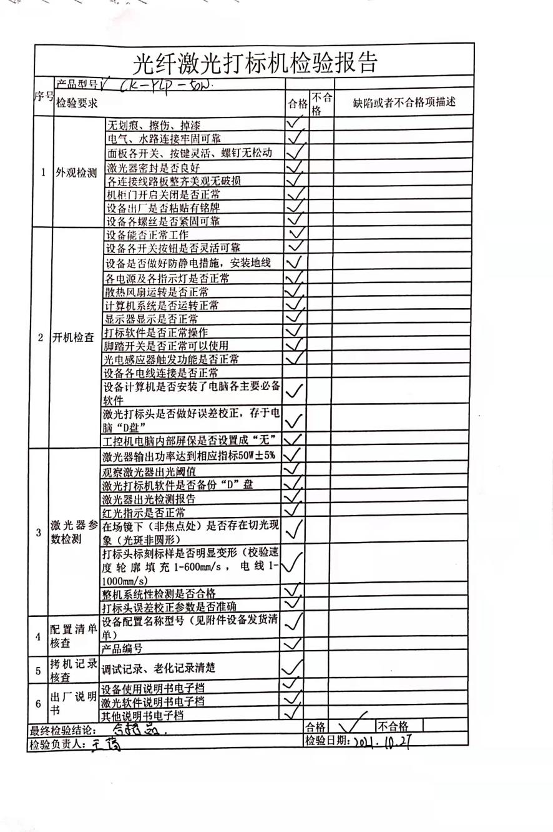  ◆抽见：《光纤激光焊接机检测报告》  产品：激光焊接机CK-YLP-1500W  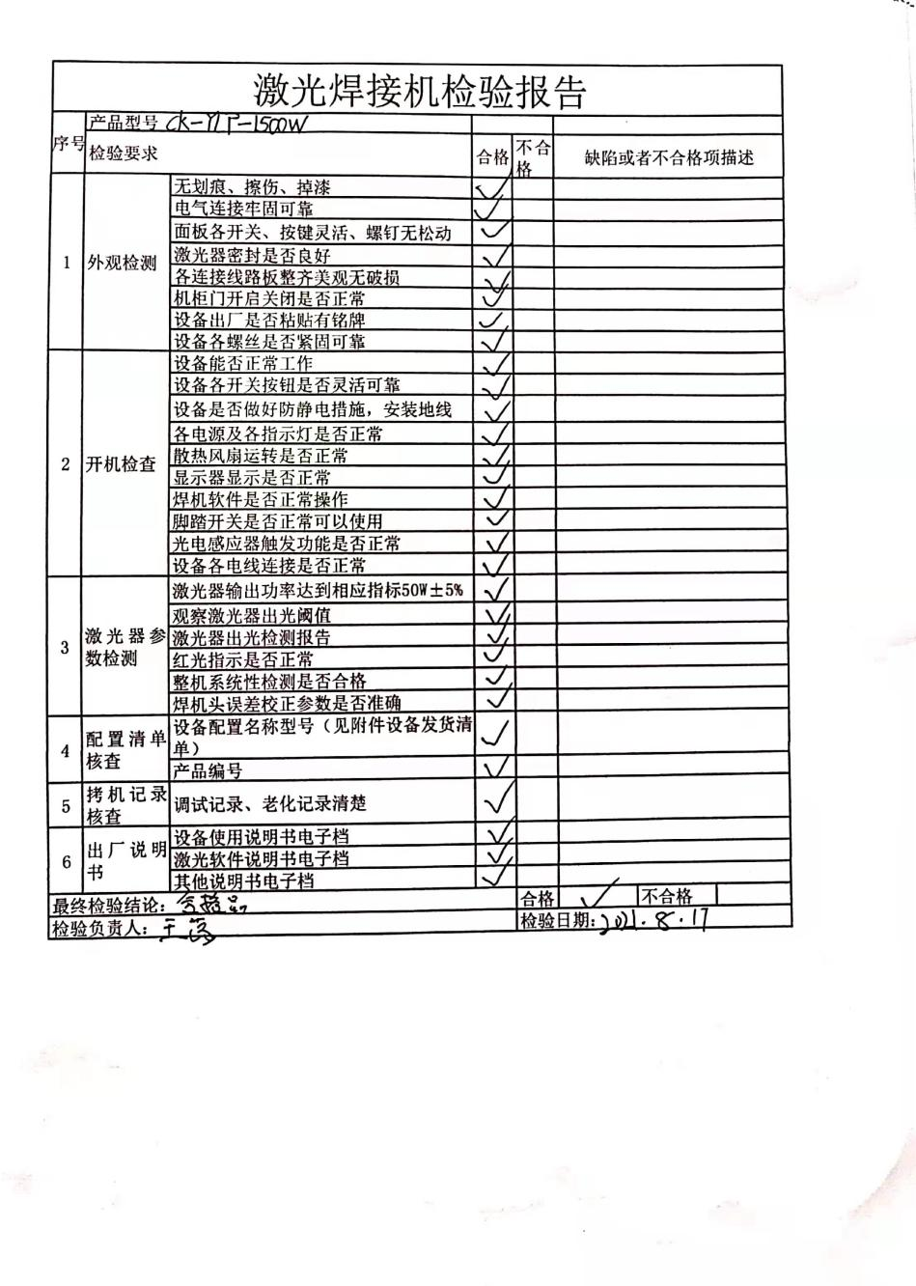  ◆抽见：《激光清洗机检测报告》  产品：激光清洗机FCLM-AO1  检验内容：（1）外观检测：无划痕、擦伤、掉漆；电气连接牢固可靠；面板开关按键灵活等（2） 开机检查：设备正常工作、计算机系统运转正常、各电源指示灯是否正常等（3） 激光参数检测：激光器输出功率达到相应指标、红光指示是否正常，激光器出光有无遮挡、软件充分考虑设备安全性、可靠性、软件的可读性强，并有明确的模块功能备注等（4）配件清单核查（4）出厂说明书  质检人员：王荡 时间：2021-11-05  查2021年8月-10月《成品检验记录》，均符合要求；  查，委外检验情况：今年产品无委外试验及质量监督抽查情况。  公司的质量检验人员均有公司的授权。产品实现过程的质量管理基本受控。 | 符合
不合格输出的控制 | Q8.7 | 公司制定《不合格品控制程序》明确了各类、各阶段的不合格的控制管控要求，并实施对不合格的处置方法选择、采取措施的程度取决于不合格的性质及其对产品的影响程度。公司编制了《不合格品控制程序》，对不合格品的控制及其职责、权限及要求进行了规定。  抽查《不合格处置单》  1）日期：2021年10月10日  不合格描述：打标机机柜进货检验发现有面漆脱落的现象。。  原因：运输过程中造成  处理方案：进行返工返修，以达到规定要求；与供方进行沟通，加强运输过程中的防护措施，禁止野蛮搬运等。  跟踪验证：合格 验证人：陶远忠  经查，该公司体系运行以来没发生对不合格品进行让步放行的情况，  部门对不合格品的性质、处理的措施及结论的结果进行了记录及保持。 | 符合
说明：不符合标注N

